МИНИСТЕРСТВО НАУКИ И ВЫСШЕГО ОБРАЗОВАНИЯ РОССИЙСКОЙ ФЕДЕРАЦИИ

ФЕДЕРАЛЬНОЕ ГОСУДАРСТВЕННОЕ АВТОНОМНОЕ  
 ОБРАЗОВАТЕЛЬНОЕ УЧРЕЖДЕНИЕ ВЫСШЕГО ОБРАЗОВАНИЯ

«Санкт-Петербургский национальный исследовательский университет  
 информационных технологий, механики и оптики»

**Расчётно-графическая работа**

**«Аналитическая геометрия»**

по дисциплине

«МАТЕМАТИКА»

Команда №2

***Выполнил:***

Ценеков Дмитрий

Тернавский Константин

Березовский Артемий

Мартыненко Вадим

***Преподаватель:***

Багмутов Александр  
Сергеевич

Санкт-Петербург, 2022

Оглавление

## 

Задание 2. Кривые второго порядка (Березовский А.С.)

Задание

Решение

Задание 3. Аналитическое задание множества (Ценеков Дмитрий)

Задание

Ход решения

Оценочный лист

## Задание 2. Кривые второго порядка (Березовский А.С.)

### Задание

Даны уравнения двух множеств:

1) Покажите, что одно из множеств является кривой второго порядка, сведя его уравнение к каноническому виду преобразованием координат, а другое – кривой, распавшейся на прямые (найдите уравнения прямых).

2) Изобразите каждое множество на отдельном рисунке вместе со старой и новой системой координат (оси новой системы должны служить осями симметрии множества).

3) У нераспавшейся кривой определите расстояние 𝑝 между фокусом и директрисой, а также эксцентриситет 𝜀. Получите полярное уравнение кривой с найденными параметрами.

4) На одном рисунке совместите началами и осями 𝑂𝑥 декартову прямоугольную и полярную системы координат. Постройте кривую по ее каноническому уравнению в ДПСК и по ее полярному уравнению в ПСК. Объясните несовпадение кривых.

5) Найдите такое расположение ПСК и формулы преобразования полярных координат в декартовы, чтобы полярное и каноническое уравнения описывали одну и ту же кривую.

### Решение

$40 * x^{2}+36 * x * y + 25 * y^{2} -8 * x - 14 * y + 1 = 0$

$a_{11}=40,a_{12}=18,a_{13}=-4,a_{22}=25, a_{23}=-7,a_{33}=1$

Найдем определитель матрицы

$| a_{11} a_{12}|$

$| a_{12} a_{22}|$

$∆ = 40 * 25 - 18 * 18 = 676$

$∆ > 0, следовательно у нас кривая эллиптического типа$

Найдём центр канонической системы координат:

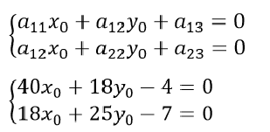

$x_{0}=-\frac{1}{26}$

$y_{0}=\frac{4}{13}$

Перейдем к новой системе координат :



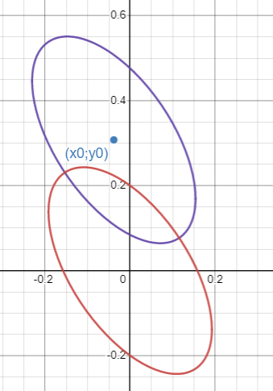

Делаем поворот полученной системы координат на угол $ϕ$:

$x' = x''*cos(ϕ) -y''*sin(ϕ)$

$y' = x''*sin(ϕ) +y''*cos(ϕ)$

$ϕ$ находим по формуле:



$ctg(2*ϕ)=\frac{5}{12}$

$tg(2*ϕ)=\frac{12}{5}$

$tg(2*ϕ)=\frac{2*tg(x)}{1-{tg}^{2}(x)}$

$\frac{2*tg(x)}{1-{tg}^{2}(x)}=\frac{12}{5}$

$10*tg(x)=12 * (1-{tg}^{2}(x))$

${12 * tg}^{2}(x)$ $+ 10*tg(x)- 12=0$

${6 * tg}^{2}(x)$ $+ 5*tg(x)- 6=0$

$Пусть tg(x)=t, тогда:$

${6 * t}^{2}$ $+ 5*t- 6=0$

$D= 25+ 144 = 13$

$t_{1},t_{2} =\frac{-5±13}{12}=-\frac{3}{2}, \frac{2}{3}$

$tg(x)=-\frac{3}{2},tg(x)=\frac{2}{3}$

$Найдем sin(x) и cos(x) через tg(x):$

$tg(x) = \frac{sin(x)}{cos(x)}$

$\sin^{2}(x)+\cos^{2}(x)=1$

Нахождение $cos(x):$

$\frac{sin(x)}{cos(x)} =-\frac{3}{2}$

$sin(x) = \frac{-3*cos(x)}{2}$

${(\frac{-3*cos(x)}{2})}^{2} +\cos^{2}(x)=1$

$\frac{9*\cos^{2}(x)+4*\cos^{2}(x)}{4}=1$

${13 * cos}^{2}(x)=4$

$cos(x)=\frac{2}{\sqrt{13}}=\frac{2\sqrt{13}}{13}$

$\frac{sin(x)}{cos(x)} =\frac{2}{3}$

$sin(x) = \frac{2*cos(x)}{3}$

${(\frac{2*cos(x)}{3})}^{2} +\cos^{2}(x)=1$

$\frac{4*\cos^{2}(x)+9*\cos^{2}(x)}{9}=1$

${13 * cos}^{2}(x)=9$

$cos(x)=\frac{3}{\sqrt{13}}=\frac{3\sqrt{13}}{13}$

Нахождение $sin(x):$

$\frac{sin(x)}{cos(x)} =-\frac{3}{2}$

$cos(x) = \frac{-2*sin(x)}{3}$

${(\frac{-2*sin(x)}{3})}^{2} +\sin^{2}(x)=1$

$sin(x)=\frac{3}{\sqrt{13}}=\frac{3\sqrt{13}}{13}$

$\frac{sin(x)}{cos(x)} =\frac{2}{3}$

$cos(x) = \frac{3*sin(x)}{2}$

${(\frac{3*sin(x)}{2})}^{2} +\sin^{2}(x)=1$

$sin(x)=\frac{2}{\sqrt{13}}=\frac{2\sqrt{13}}{13}$

Возможные коэффициенты $(sin(x);cos(x)) = (\frac{2\sqrt{13}}{13};\frac{3\sqrt{13}}{13})= (\frac{3\sqrt{13}}{13};\frac{2\sqrt{13}}{13})$

Подставляем их в уравнение:

$x' = x''*\frac{3\sqrt{13}}{13} -y''*\frac{2\sqrt{13}}{13}$

$y' = x''*\frac{2\sqrt{13}}{13} +y''*\frac{3\sqrt{13}}{13}$

Подставляем $x' и y'$ в уравнение $40 * {x'}^{2}+36 * x' * y' + 25 * {y'}^{2} - 1 = 0$

$40 *{(x''*\frac{3\sqrt{13}}{13} -y''*\frac{2\sqrt{13}}{13})}^{2}+36 *( x''*\frac{3\sqrt{13}}{13} -y''*\frac{2\sqrt{13}}{13}) *$

$* (x''*\frac{2\sqrt{13}}{13} +y''*\frac{3\sqrt{13}}{13}) + 25 *{(x''*\frac{2\sqrt{13}}{13} +y''*\frac{3\sqrt{13}}{13})}^{2}=1$

$40 *\frac{9{x''}^{2}-12x''y''+4{y''}^{2}}{13}+25 *\frac{4{x''}^{2}+12x''y''+9{y''}^{2}}{13}+36 *\frac{6{x''}^{2}+5x''y''-6{y''}^{2}}{13}=1$

$360{x''}^{2}-480y''x''+160{y''}^{2}+100{x''}^{2}+300 y''x''+225{y''}^{2}+$

$+ 216{x''}^{2}+180y''x''-216{y''}^{2}=13$

$676{x''}^{2}+0+169{y''}^{2}=13$

$52{x''}^{2}+13{y''}^{2}=1$

$\frac{{x''}^{2}}{{(\frac{\sqrt{13}}{26})}^{2}}+\frac{{y''}^{2}}{{(\frac{\sqrt{13}}{13})}^{2}}=1 - канонический вид$

$Если поменять начальные коэффициенты(cos(x), sin(x)), то получиться:$

$13{x''}^{2}+52{y''}^{2}=1$

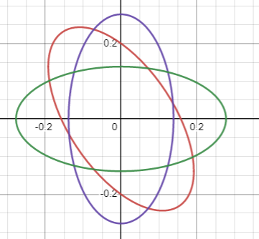

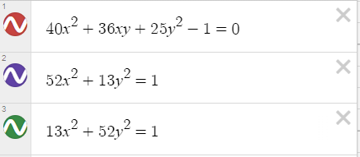

Найдем координаты фокусов F1(0;-c) и F2(0;c), где c - половина расстояния между фокусами:

$c = \sqrt{a^{2}-b^{2}} =\sqrt{\frac{1}{13}-\frac{1}{52}}=\sqrt{\frac{3}{52}} =\frac{1}{2}*\sqrt{\frac{3}{13}}$

$F1 = (0;-\frac{1}{2}*\sqrt{\frac{3}{13}})$

$F2 = (0;\frac{1}{2}*\sqrt{\frac{3}{13}})$

$ϵ = \frac{c}{a}=\frac{\frac{1}{2}*\sqrt{\frac{3}{13}}}{\frac{\sqrt{13}}{13}}=\frac{\sqrt{3}}{2}$

Директрисы задаются уравнениями:



$d_{1}: x =\frac{\sqrt{13}}{13} *\frac{2}{\sqrt{3}}=\frac{2\sqrt{39}}{39}$

$d_{2}: x =-\frac{2\sqrt{39}}{\sqrt{39}}$

${d'}_{1}: x =\frac{\sqrt{13}}{26} *\frac{2}{\sqrt{3}}=\frac{\sqrt{39}}{39}$

${d'}_{2}: x =-\frac{\sqrt{39}}{39}$

В данном случае расстояние от фокусов до их директрис равно $p =\frac{\sqrt{39}}{39}:$

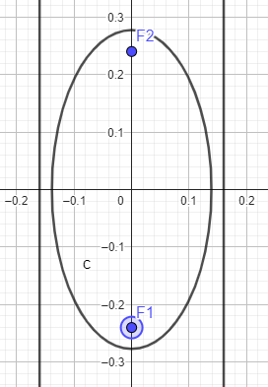

Найдем расстояние от фокусов до их директрис при таком расположении:

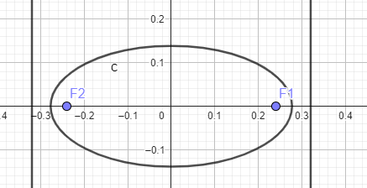

$p =\frac{2\sqrt{39}}{39}-\frac{1}{2}*\sqrt{\frac{3}{13}} =\frac{\sqrt{39}}{78}$

Составим полярные уравнения кривых:

$r = \frac{\frac{\sqrt{39}}{39}}{1-\frac{\sqrt{3}}{2}cos(φ)}$

$r = \frac{\frac{\sqrt{39}}{78}}{1-\frac{\sqrt{3}}{2}cos(φ)}$

Построим их на графике:

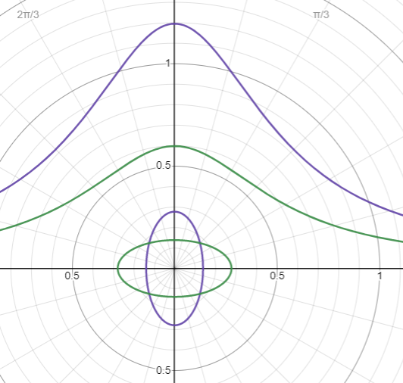

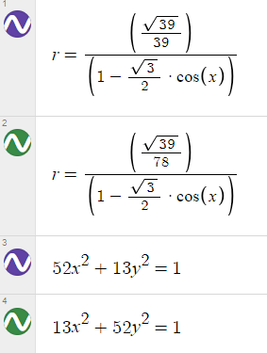

Теперь построим в ПСК наши уравнения по формуле:

$x = (x_{0}, y_{0})+ (r_{1} cos(φ), r_{2}sin (φ))$

$r_{1} и r_{2} выразим через формулы 52{x''}^{2}+13{y''}^{2}=1 и 13{x''}^{2}+52{y''}^{2}=1$

Получается:

$x = (0, 0)+ (\frac{\sqrt{13}}{13} cos(φ), \frac{\sqrt{52}}{52}sin (φ))$

$x = (0, 0)+ (\frac{\sqrt{52}}{52} cos(φ), \frac{\sqrt{13}}{13}sin (φ))$

Для подробной демонстрации перейдите по ссылке:

<https://www.desmos.com/calculator/znwf3hdvk4>

## [Задание 3. Аналитическое задание множества (Ценеков Дмитрий)](https://docs.google.com/document/d/18rrWtlSDGinjYFFVhGYLTBhbPfs4Sp4e/edit#heading=h.6fkzosvsdqhd)

### Задание

Определите траекторию и её уравнение для точки, которая в своем движении остается вдвое ближе к точке A(1,0), чем к точке B(4,0).

### Ход решения

Если 𝑀(𝑥, 𝑦) – некоторая точка прямой, то:

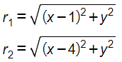

где 𝑟1 и 𝑟2 − расстояния от точки 𝑀 до точек A и B соответственно

Тогда из условия:

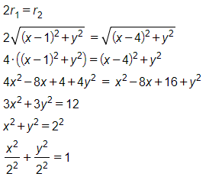

Полученное уравнение задает окружность с центром в точке (0,0) и радиусом, равным 2.

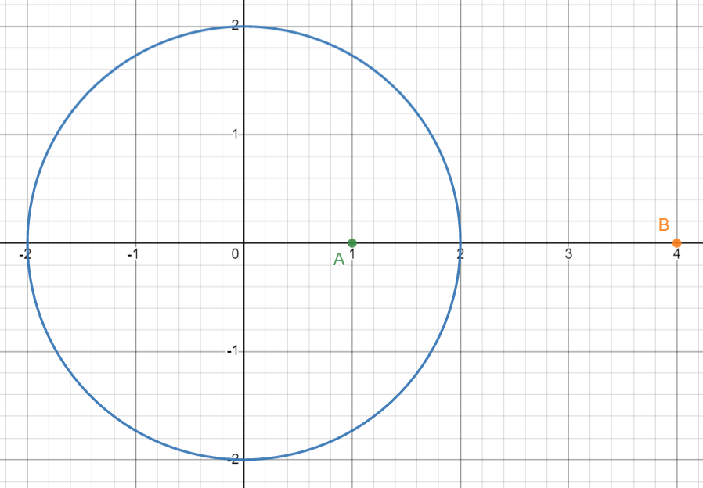

## Оценочный лист

Ценеков Дмитрий:

3-я задачи, оценочный лист

Тернавский Константин:

?-я задача

Березовский Артемий:

Объединение и оформление, 2-я задача

Мартыненко Вадим:

?-я задача